山东省临沂卫生学校
职业教育创新发展宣传活动
工 作 简 报
第10期

2021年6月4日

目 录
●【职教风采】
临沂卫校行政党支部、学生党支部携手开展“不忘初心跟党走、砥砺奋进铸忠诚”党性教育活动·1
学校召开行政办公会—安全工作暨防溺水工作会议········································2
教务党支部、教务第二党支部赴沂蒙红嫂祖秀莲纪念馆开展党性教育·························4
技能，让生活更美好-临沂卫校开展刮痧进社区志愿服务活动·································6
我校圆满完成电梯年检工作·····························································7
我校开展学生防溺水专题教育活动······················································8我校积极开展社会服务 承接临沂市消防卫生员培训········································9
华夏基金会于文泉会长到我校指导工作···············································10
●【职教故事】
校企合作 共育英才·····························································13

报：临沂市教育局
送：学校领导，学校各科室、专业部、教研室

临沂卫校行政党支部、学生党支部携手开展“不忘初心跟党走、砥砺奋进铸忠诚”党性教育活动
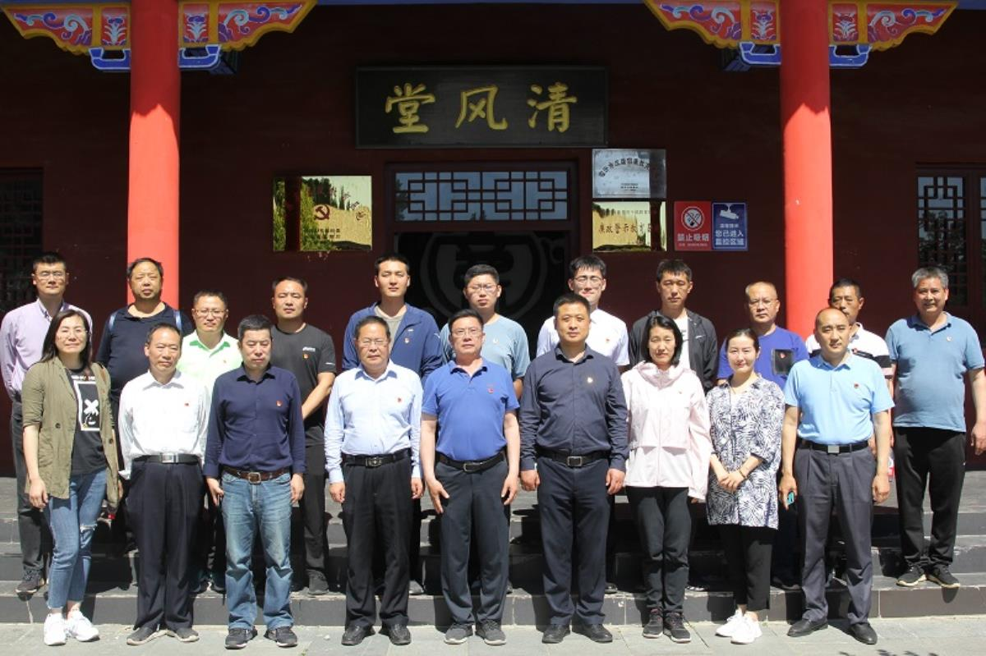 为深入开展“四史”学习教育，加强党性修养，推进党员革命传统教育和理想信念教育，5月28日，临沂卫校行政党支部与学生党支部携手开展“不忘初心跟党走、砥砺奋进铸忠诚”党性教育活动。学校党委书记武军同志、党委委员纪委书记肖恩松同志参加本次活动。
上午，全体党员同志首先参观了兰陵县国家农业公园，学习代村脱贫攻坚的先进经验和开拓创新精神，然后抵达中国知青村，进行参观学习，这里曾是千余名农场职工和兵团战士奋斗生活的地方，讲述知青故事，再现知青岁月，体验知青生活，弘扬知青精神,全体党员在此重温入党誓词。
下午，同志们抵达文峰山鲁南革命烈士陵园，学习赵镈烈士、陈明辛锐夫妇、陈若克同志等革命先烈的英勇事迹，重温激情革命岁月，同志们纷纷表示，虽然身处和平年代，我们不会忘却革命先辈前赴后继、与山河共存的凛然之气。而后，同志们登上文峰祠，学习季文子清正廉洁、勤政为民的历史故事，深刻认识党的性质和宗旨，守好廉洁红线，牢记初心使命。
党员同志们走进红色教育基地开展党性教育活动，深刻把握共产党人初心和使命的核心要义，坚定信心，鼓足干劲，在实现中华民族伟大复兴的历史进程中走好新时代的长征路。(行政党支部、学生党支部供稿)
学校召开行政办公会
——安全工作暨防溺水工作会议
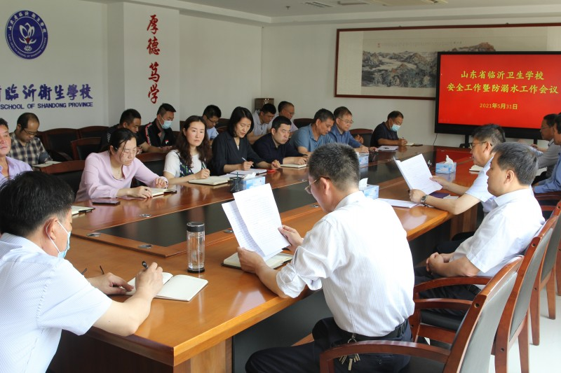
2021年5月31日上午，学校在办公楼三楼会议室召开行政办公会，会议由党委副书记、校长王言超主持，学校领导班子成员和全体中层干部参会。
会议传达学习了《临沂市教育局关于开展2021年中小学生防溺水专题教育日活动的通知》（临教安字【2021】2号）、《临沂市教育局冠以进一步加强学生防溺水工作的紧急通知》（临教安字【2021】3号）、《临沂市教育局关于印发防溺水工作包保责任制领导学校分工的通知》。
会议指出，夏季来临，气温升高，全市防溺水工作形势严峻、任务艰巨。全体同志要深入贯彻习近平总书记关于“生命至上、安全第一”的思想，深入贯彻市委、市政府、市教育局有关要求，全面落实全市防溺水工作会议精神，从近期发生的学生溺水事故中深刻吸取教训，把预防学生溺水作为一项极端重要的工作，坚决杜绝学生溺水伤亡事故。
会议强调，2021年是中国共产党成立100周年，做好今年的各项工作，责任重大，意义深远。防溺水工作事关广大学生生命安全，事关家庭幸福、社会稳定。全体同志要进一步提高政治站位，坚持生命至上、安全第一，严格落实责任，采取有效措施，强化组织领导、压紧压实责任，全面落实各学校主体责任和家长监护责任，明确到事、具体到人，形成齐抓共管、家校联防的工作格局。要聚焦关键环节、落实有效措施，强化学生教育管理，加强宣传引导、营造浓厚氛围，通过宣传栏、国旗下讲话、致学生和家长一封信、主题班会、专题黑板报、微信等媒体媒介，立体式、全方位播放防学生溺水教育专题片、公益广告、滚动字幕，营造防溺水浓厚氛围。要强化责任追究、倒逼工作落实，全力维护广大学生生命健康安全。(办公室供稿)

教务党支部、教务第二党支部赴沂蒙红嫂祖秀莲纪念馆开展党性教育
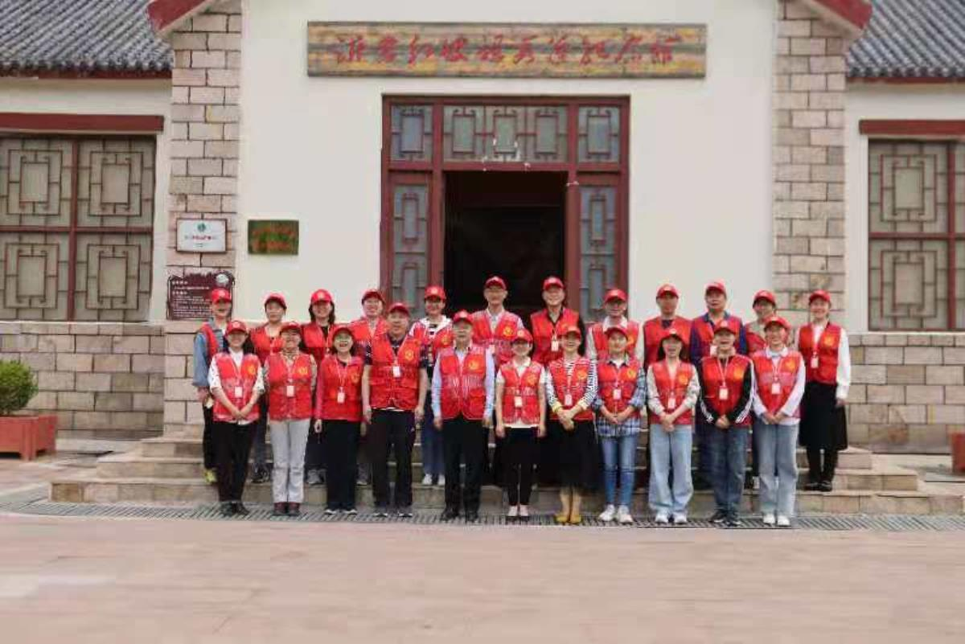
为进一步推动党史学习教育走深走实，5月26日，学校党委委员、纪委书记肖恩松同志带领教务党支部、教务第二党支部全体党员赴沂水县院东头镇桃棵子村参观学习，接受红色教育。
在桃棵子村沂蒙红嫂祖秀莲纪念馆，全体党员观看了微电影《人民，我的母亲》，大家被红嫂祖秀莲救助八路军郭伍士的事迹而感动，同时也为她的精神而深受鼓舞。随后，大家参观了祖秀莲纪念馆，工作人员对馆内的一幅幅照片及物品进行了详细介绍，还原了抗战时期沂蒙红嫂祖秀莲不顾个人安危救助八路军战士郭伍士的感人事迹，体现了沂蒙红嫂的无私奉献精神。之后，全体党员在红嫂救伤员雕塑前面向党旗重温入党誓词，接受党性洗礼。
战争年代,以“红嫂”为代表的沂蒙女性,用生命、鲜血和骨肉支援着前线,感天动地的故事,昭示着“红嫂”的人性光辉,铭记着她们舍生忘死的英雄壮举。沂蒙红嫂的事迹，为我们树立了榜样，本次党性教育活动使全体党员在思想上接受了一次深刻洗礼，大家纷纷表示，要学习弘扬沂蒙红嫂精神，充分发挥党员模范带头作用，不断开拓创新，以敢于担当的姿态、良好的工作态度，完成党交给我们的使命和任务，用实际行动为党和人民做出应有的贡献。

技能，让生活更美好
---临沂卫校开展刮痧进社区志愿服务活动
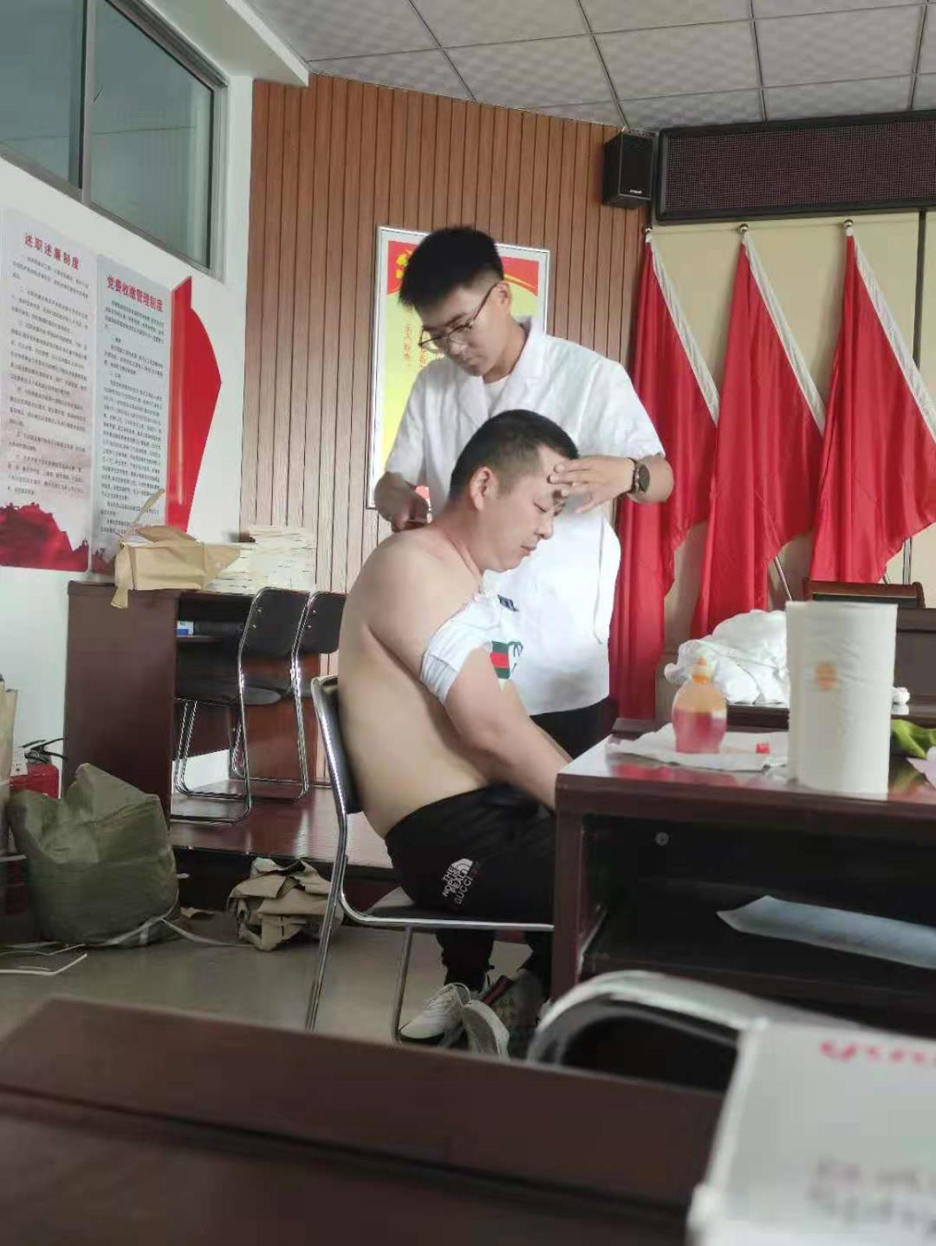
为深入贯彻落实全市职业教育活动周工作安排，5月30日，我校团委组织青年志愿者走进社区，利用专业技术技能开展“技能服务美好生活”活动，为社区居民、老百姓提供健康护理、生活服务等专业技能服务。
我校天使刮痧志愿服务队进入曹家王平社区开展刮痧进社区义诊服务活动。志愿者们为社区居民讲解健康知识，测量血压，并通过刮痧、拔罐、艾灸、针灸等中医技法为居民免费调理身体，改善了居民的健康状况，提升了群众的健康保健意识，深受社区居民的欢迎。
本次活动不仅为社区居民搭建了一个方便的就医平台，还有效的提高了学生的社会实践能力和适应能力,增强了学生和社会对职业的认知，团委将以本次职教活动周为契机，继续大力弘扬志愿服务精神，帮助学生树立技能成才理想、坚定技能报国信念。（团委供稿）

我校圆满完成电梯年检工作
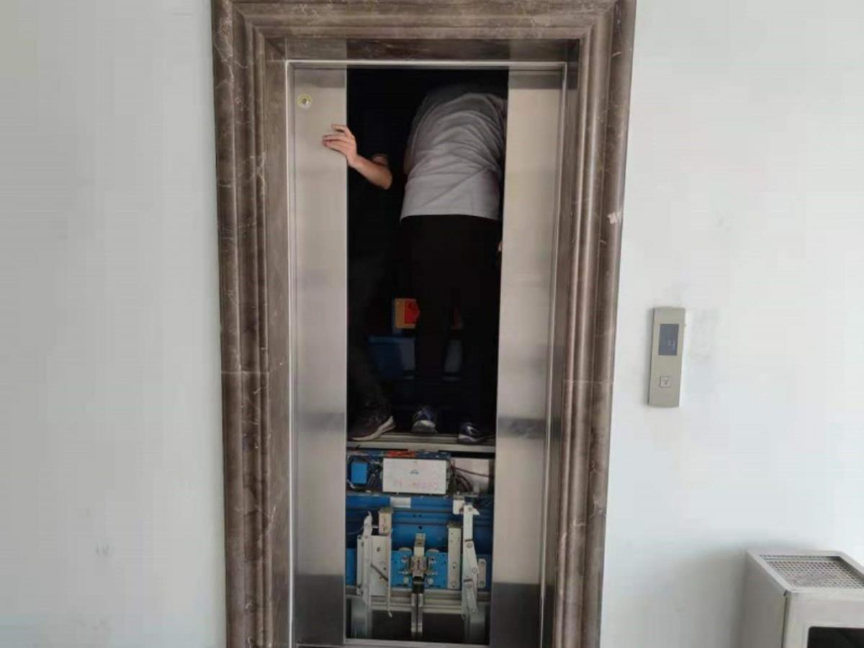
为迎接各部门年检工作，总务科与维保公司进行了全面系统的维护保养，部分电梯更换电源，餐厅电梯进行专门处置，完善各种材料，并进行了应急演练。
5月31日上午，临沂市特检院两名同志对我校所有电梯应急电话进行测试，对各部件功能进行现场查验，通过测试、查看、试听、处突等方法进行了全面检验测试，对日常安全巡查、应急预案、突发情况处置等各种登记材料、照片进行查验。经过检验，材料齐全，电梯运转正常，部件功能稳定，顺利完成年检工作。（总务科供稿）

我校开展学生防溺水专题教育活动
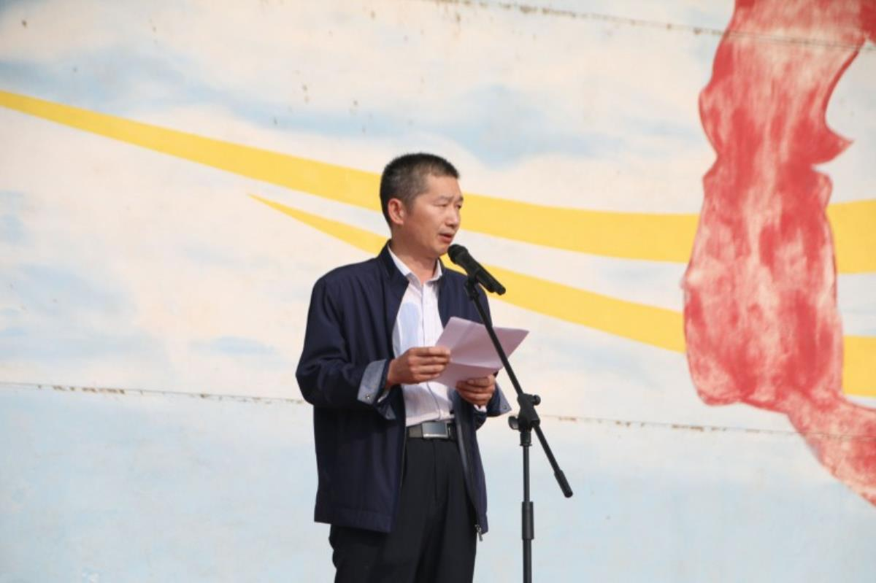
为建设平安校园，强化防溺水安全教育，进一步提高师生及家长对防溺水工作的重视程度，5月31日，我校开展了以“珍爱生命，谨防溺水，远离危险，平安成长”为主题的防溺水安全教育活动，全校师生及部分家长代表参加。
活动中，学校党委委员、副校长张钦传同志以近期发生的溺水案例为警示，对学生进行防溺水安全教育，提高师生对防溺水安全工作的认识，重点强调“六不两会”安全要求，切实将临沂市教育局关于学生防溺水工作要求传达到每一位师生和家长，筑牢家校防溺水安全防线。随后，全体师生及家长代表进行了防溺水安全教育宣誓。
通过此次防溺水专题教育活动的开展，进一步提高了家长、学生、教师对防溺水重要性的认识。（学生科供稿）

我校积极开展社会服务 承接临沂市消防卫生员培训
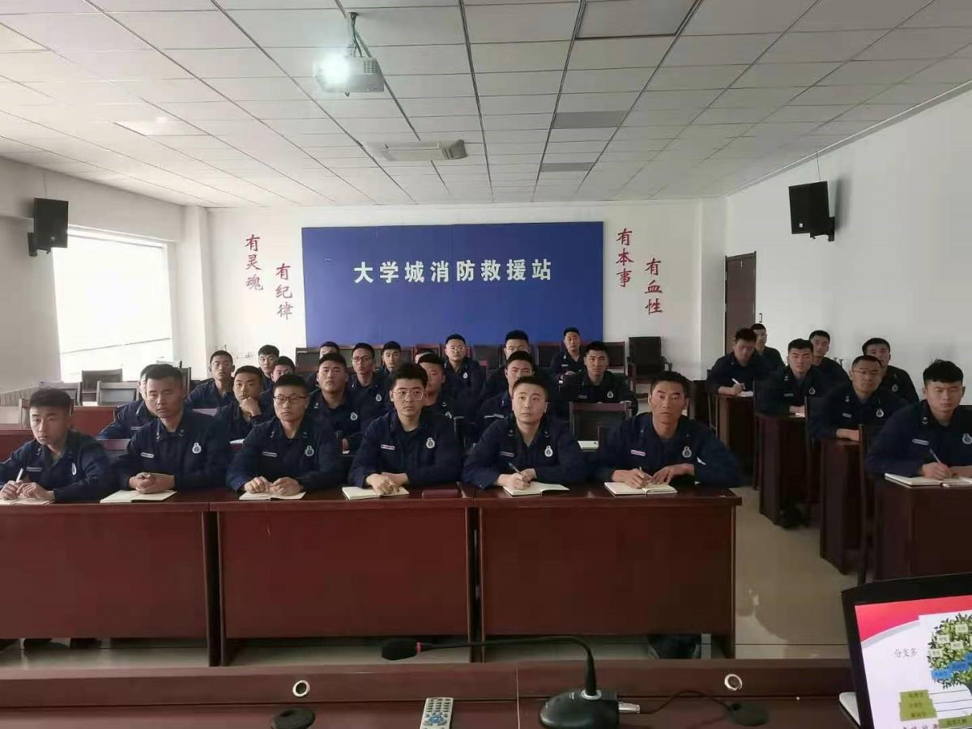
我校充分发挥学校师资、设备和技术等资源优势，积极开展面向社会的职业教育和培训。2021年4月至8月，学校承接了临沂市消防部队卫生员培训工作。教务科根据消防队提供的教材，制定了详细的教学计划，安排26位经验丰富教师承担授课任务。课程分三个阶段进行，第一阶段为医学基础知识，主要由解剖、生理、药理、微生物检验、中医药等教研室老师参与授课；第二阶段为护理技能操作、中医、康复理疗技术和诊断学基础知识，由内科、护理、中医药教研室老师参与授课；第三阶段为各种临床疾病和卫生防疫知识，由内科、外科、五官科、卫生防疫等相关教研室教师参与教学。
卫生员是部队卫勤保障力量的重要组成部分，是部队卫生防疫和现场救护的主要力量之一，学好医学基本知识，掌握急救护理技术，了解消防部队卫生工作的特点，对完成本职工作、保证和提高部队战斗力有着非常重要的意义。经过此次培训，卫生员们掌握了基本医疗护理技术，提高了消防指战员应对各类突发事件和灾害现场的应急救援处置能力，切实增强了自我防护意识和自救互救技能，将会更好满足今后灭火救援需要。(教务科供稿)

华夏基金会于文泉会长到我校指导工作
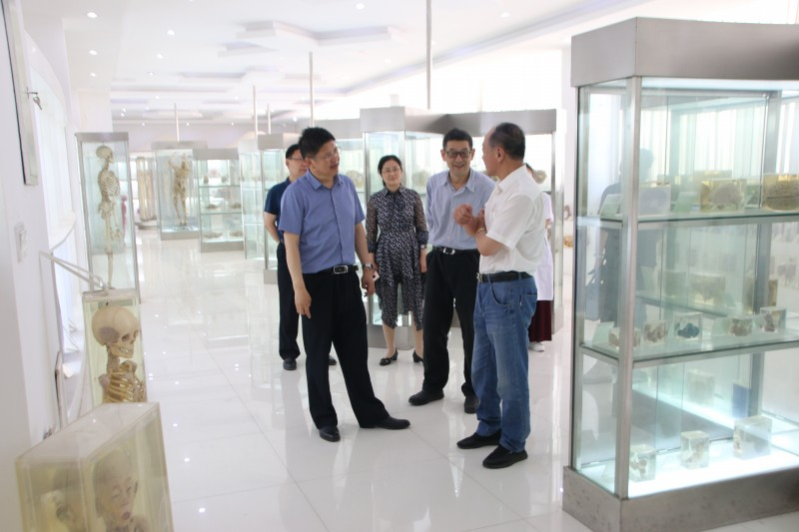
5月28日至30日，华夏基金会项目学校协作会于文泉会长一行莅临我校调研指导应急救护教育培训工作。党委副书记校长王言超，校长助理办公室主任庄新华，教务科副科长于伟陪同于会长考察了学校影像实训室、人体科学馆、康复实训室、中草药标本室和护理实训室。王校长向于会长汇报了我校开展应急救护教育培训开展情况和取得的成绩，于文泉会长高度评价了我校的急救教育培训工作，并对下一步工作提出了重要指导意见。
华夏基金会于1982年，在香港注册成立，是一家非牟利慈善机构，40年来华夏基金会不仅为内地教育和卫生事业做出了巨大贡献，同时也对中华慈善事业产生了广泛的影响。为普及急救技能，服务大众，华夏基金会于2015年发起成立“华夏急救培训联盟”全国有60多所医药卫生类院校加入联盟，在全国下设五大培训中心。我校也于2019年6月被正式列入华夏急救培训联盟第二批名单，全称为华夏急救联盟山东临沂培训中心。华夏基金会对于我校救护工作的开展提供了大量的硬件与技术支持，帮助我校顺利实施开展各个层面的救护培训工作。
学校党委一直以来对急救培训工作非常重视，自2018-2019学年开始，根据学校教学计划安排，在全校各个专业全面开展急救培训课程。在对全校师生进行急救能力培训的基础上，2017年我校采购了4台AED自动除颤仪，分别安装在人员密集的学校运动场、教学楼、实训楼和实验楼，为师生的生命安全提供更大保障。
在做好校内急救培训的同时，学校通过多种途径积极开展社会急救培训工作。近两年来，为配合临沂市职业教育活动周工作开展，在临沂市中小学生中普及急救知识与技能，让更多的孩子掌握基本的自救互救技术，利用这一契机我校安排专业老师进行讲授，并提供场地进行训练；为促进校企合作，切实提高企业安全生产水平，2019年4月17日，临沂市红十字会服务企业新旧动能转换应急救护员培训在我校举行，我校护理专业部老师承担此次培训教学任务，为来自临沭县11家企业的50多名员工进行紧急救护培训。此次培训提高了企业员工应急避险和自救互救能力，对加强校企交流；作为医学类院校，学校定期组织志愿者服务队深入家庭、社区和社会进行，向人们宣传和普及急救知识和技能，教会人们自救互救的急救小知识，同时也能够检验学生技能学习情况；为了弘扬“奉献、友爱、互助、进步”的志愿服务精神和开展“志愿沂蒙”系列志愿服务活动，我校于2019年3月成立了“七彩沂蒙”志愿服务暨养老照护志愿服务队。通过志愿服务，每月定期深入社区和家庭宣传急救常识，观察居民生活中存在的危险因素，并进行宣教；2019年3月6日，临沂卫校南丁格尔志愿服务队，承担了在临沂商城国际博览中心举办的第四届中国（临沂）国际玩具产业及婴童用品博览会救护保障工作。我校医疗服务队，为前来参会的客商和市民提供了医疗保障和健康知识宣讲服务；全市院前急救人员培训是由临沂市120急救指挥中心主办，我校承办的一项培训。全市院前急救人员培训班从2014年开始起,每年举办一次，至今已培训4700余人。
今年5月26日，全国校园急救教育培训试点工作申报会议在天津召开。 我校党委副书记校长王言超和教务科王欣老师一起参加了会议。
本次会议由华夏急救培训联盟、全国三年制临床医学教学联盟主办，天津天堰科技股份有限公司承办，来自全国近60家学校培训中心的110余位领导、专家参加。会议回顾了华夏急救培训联盟的五年发展史，启动了全国校园急救教育培训试点申报工作，对前期现场救护X证书申报工作进行了系统总结，对华夏急救培训联盟优秀院校和优秀校长进行了表彰。基于对联盟工作的杰出贡献和区域急救教育培训的突出成绩，我校被评为“2021急救优秀院校”，王言超校长被评为“2021急救优秀校长”。
随着社会经济的飞速发展，意外伤害和突发疾病在我们身边随时发生，因未得到及时有效的救助，导致死亡、残障等情况屡见不鲜。我国作为人口大国，但是经过积极知识技能培训的民众占人口的比例目前只达0.58%，远低于世界平均水平。
我校作为医学类院校，有责任将增强本地区人民的自救互救意识、全面普及急救知识，减少意外伤害和突发事件对人民生命健康的危害纳为己任，利用华夏基金会提供的设备和技术支持，在我校师生和各类社会培训中大力开展急救培训，尽可能让更多的人做到“人人懂急救、人人会急救”，为区域健康协调发展贡献力量。（教务科供稿）
校企合作 共育英才

教育，是培养新生一代，培养国家事业继承人的过程，因此教育培养的人才就必须适合社会之需，面向社会，面向市场。职业教育采用"技能+学历"的教育方法，在对学生进行技能培养的同时，也对学生进行素质教育，采用"七分实践，三分理论"的教育模式，以学生为中心，因材施教，在社会上掀起一股教育风潮。校企合作模式，就是职业教育中探索出来的一条新道路。
2020届毕业生马涵野，入学后她得知有去省立医院实习的机会，她暗暗下定决心。四年的在校学习，她的成绩一直名列前茅，终于不负所望，四年后成功进入省立医院并担任实习队长。在创伤骨科的实习期间，带教老师严格要求，每日固定时间授课和提问，每周固定时间考核操作，使学生的学习进展飞速。记得刚开始接触留置针，持针手法有误，留置针穿刺成功率很低，在老师的指导下，穿刺的成功率提高到百分之九十以上。实习结束后她依依不舍的告别了这个曾让她日夜奋斗的医院，顺利考入临沂市中医医院。工作后的她一直非常感激这段难得的经历，前些日子医院组织了留置针穿刺比赛，四年的理论学习结合一年的临床实践，让这个努力的小姑娘获得了全院静脉留置针穿刺技术的第一名，精准的穿刺技术受到一致好评。
在校企合作遍地开花的时代，我校为了进一步拓宽校企合作的思路和通道，除建立的27家合作医院外，达成了与苏州、杭州等药厂的合作共识。接纳学生实习，拓宽学生走出去的道路。
每年毕业季鲁南制药、国药控股、苏州、杭州等药厂来校举行面试，学生与企业双向选择。药学专业的宋杰搭上这列校企合作的早班车，先后通过鲁南制药和苏州药厂面试的她，经过再三选择，只身南下赶赴苏州健生源药厂顶岗实习。刚到苏州的她并不适应，陌生的城市，难懂的口音，多变的天气，让她的心里既有胆怯又有好奇，进入岗位的她始终坚信付出总会有汇报，从基础开始，逐渐适应工作和生活环境，除兢兢业业的工作外，她积极参加各类活动发挥特长被公司挖掘。拿到第一份工资后的她既喜悦又心酸，奖励自己吃了一顿大餐，那顿饭是她在苏州吃的最香的一次。一年后苏州健生源药厂再一次来校面试，宋杰作为学生代表返校宣讲，宣讲过程中的她自信、阳光。宣讲结束所有人对她的表现赞不绝口，宋杰说是这份工作给予了她锻炼的机会，实习结束后的她选择留下继续工作。
校企合作形式的多样性和独特性，造就了不同学生的发展形式，也培养出一位又一位出色的医护工作者。2020年2月27日，接到临沂市肿瘤医院的特别申请和推荐信：“张潇月同学技术精湛，表现出众，推荐留院工作。”
2019年7月，2015级护专班的张潇月，带着对护理工作的憧憬和向往进入临沂市肿瘤医院实习。丰富的实习生活是每位实习学生所追求的，积极参加医院举行的各类比赛，在医院的活动中荣获演讲比赛一等奖，主持人比赛二等奖，并参与主持教师节主题活动和春节联欢晚会。面对众多的活动，如何平衡实习与业余活动的时间?这个问题也成了她的难点，在一次学习穿刺技术的过程中她找到了答案，老师对于技术和工作一丝不苟的态度，让她明白技术是容不得丝毫马虎的。于是她逐渐调整工作重心，上班时间学技术，下班时间做活动，齐头并进。一座座的奖杯，一次次穿刺技术的成功，让带教老师都对她刮目相看。
校企合作一直在通过各种形式展现它的独特和风采，它适应社会需要，给社会源源不断输送技能型人才。校企合作提供的平台是职业院校学生由学校到社会过渡的中转站，通过合作使学校、企业与学生个人达到“共赢”模式，为教育行业的发展带来一片春天。而学生就是这个春天的领舞者和主角，也是校企合作的书写者和亲历者。
校企合作的故事永远不会结束，一直在由新生代不断书写……

